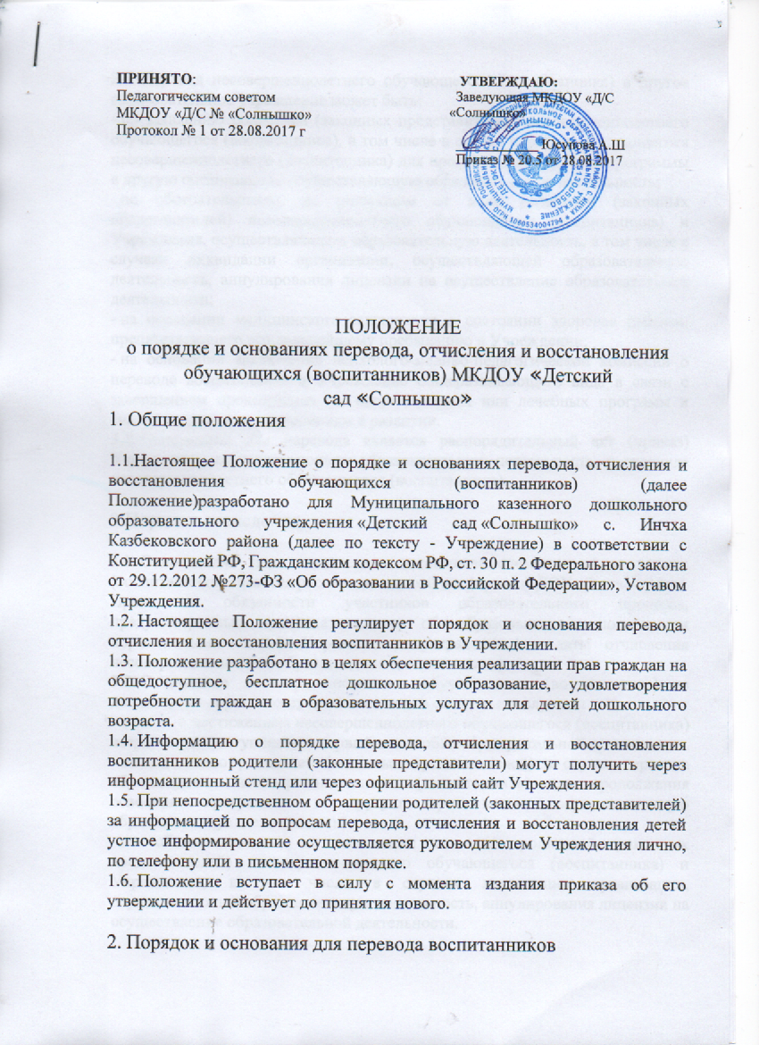

2.1. Перевод несовершеннолетнего обучающегося (воспитанника) в другое образовательное учреждение может быть:
- по заявлению родителей (законных представителей) несовершеннолетнего обучающегося (воспитанника), в том числе в случае перевода обучающегося несовершеннолетнего (воспитанника) для продолжения освоения программы в другую организацию, осуществляющую образовательную деятельность;
- по обстоятельствам, не зависящим от воли родителей (законных представителей) несовершеннолетнего обучающегося (воспитанника) и Учреждения, осуществляющего образовательную деятельность, в том числе в случаях ликвидации организации, осуществляющей образовательную деятельность, аннулирования лицензии на осуществление образовательной деятельности;
- на основании медицинского заключения о состоянии здоровья ребенка, препятствующего его дальнейшему пребыванию в Учреждении;
- на основании заключения психолого-медико-педагогической комиссии о переводе воспитанника в Учреждение общеразвивающего вида в связи с завершением прохождения им коррекционных или лечебных программ и снятия диагноза по отклонениям в развитии.
2.2. Основанием для перевода является распорядительный акт (приказ) Учреждения, осуществляющего образовательную деятельность, о переводе несовершеннолетнего обучающегося (воспитанника).

3.Порядок отчисления

3.1. Основанием для отчисления несовершеннолетнего обучающегося (воспитанника) является распорядительный акт (приказ) ДОУ об отчислении. Права и обязанности участников образовательного процесса, предусмотренные законодательством об образовании и локальными нормативными актами Учреждения, прекращаются с даты отчисления несовершеннолетнего обучающегося (воспитанника).
3.2. Отчисление несовершеннолетнего обучающегося (воспитанника) из дошкольных групп может производиться в следующих случаях:
- в связи с достижением несовершеннолетнего обучающегося (воспитанника) возраста для поступления в первый класс общеобразовательной организации.
- по заявлению родителей (законных представителей) в случае перевода обучающегося несовершеннолетнего (воспитанника) для продолжения освоения программы в другую организацию, осуществляющую образовательную деятельность;
- по обстоятельствам, не зависящим от воли родителей (законных представителей) несовершеннолетнего обучающегося (воспитанника) и Учреждения, в том числе в случаях ликвидации организации, осуществляющей образовательную деятельность, аннулирования лицензии на осуществление образовательной деятельности.

4.Порядок восстановления в Учреждении

4.1. Несовершеннолетний обучающийся (воспитанник), отчисленный из Учреждения по инициативе родителей (законных представителей) до завершения освоения образовательной программы, имеет право на восстановление, по заявлению родителей (законных представителей) при наличии в учреждении свободных мест.
4.2. Основанием для восстановления несовершеннолетнего обучающегося (воспитанника) является распорядительный акт (приказ) Учреждения о восстановлении.
4.3. Права и обязанности участников образовательного процесса, предусмотренные, законодательством об образовании и локальными актами Учреждения возникают с даты восстановлении несовершеннолетнего обучающегося (воспитанника) в Учреждении

